游戏名称 | 熱氣球充能
系列
级数(册次)
单元
句型
单字
过关题数 | 10
游戏内容
游戏进行方式：
热气球准备升空，学生依据右边热球上的图片内容，回答左边的问题。每答对一题，可以获得一桶瓦斯，热气球也会由点火开始逐渐上升，学生答对全部十题后，热气球便会升空离去，学生获胜，可获得该关卡全数金币，若答案错误，上方红心会减少一颗，三颗心都消失时，游戏结束。游戏结束时依据答对题数给予部分金币。
学生成功完成任务时，结束画面会出现 WELL DONE! 字样加上洒小彩花庆祝；反之若挑战失败则出现 Game Over 字样，下方出现 Try Again，学生可选择 Try Again 再次挑战或直接离开游戏。




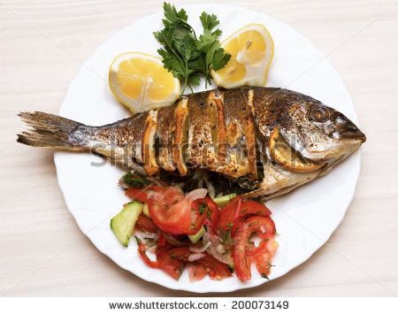

7
Do you like fish?
Yes, I do.
No, I don't.
x 8

